Талгатов Нурбол. ИС 24-22. Языки и технологии программирования.
Лаб работа 14
Тестирование и отладка программного обеспечения
Цель работы
- Научиться создавать модульные тесты.
- Освоить библиотеку unittest.
- Научиться отлаживать и проверять корректность работы функций.
Задание
Выполнить следующие действия:
1. Создать файл main.py, содержащий функции:
- calculate_average()
- determine_grade_letter()
- student_report()
2. Написать файл test_main.py с тестами:
- тест среднего значения
- тест буквенной оценки
- тест итогового отчёта
3. Запустить тесты, убедиться, что выполняются успешно.
Исходный код программы
main.py:
# main.py
def calculate_average(grades: list) -> float:
if not grades:
return 0
return sum(grades) / len(grades)
def determine_grade_letter(average: float) -> str:
if average >= 90:
return 'A'
elif average >= 80:
return 'B'
elif average >= 70:
return 'C'
elif average >= 60:
return 'D'
else:
return 'F'
def student_report(name: str, grades: list) -> str:
avg = calculate_average(grades)
letter = determine_grade_letter(avg)
return f"Student: {name}, Average: {avg:.2f}, Grade: {letter}"
if __name__ == "__main__":
try:
name = input("Введите имя студента: ")
grades_input = input("Введите оценки через пробел: ")
grades = list(map(int, grades_input.split()))
print(student_report(name, grades))
except Exception as e:
print("Ошибка:", e)
test_main.py:
# test_main.py
import unittest
from main import calculate_average, determine_grade_letter, student_report
class TestGrades(unittest.TestCase):
def test_calculate_average(self):
self.assertEqual(calculate_average([100, 80, 90]), 90)
self.assertEqual(calculate_average([]), 0)
self.assertAlmostEqual(calculate_average([1, 2, 3]), 2)
def test_determine_grade_letter(self):
self.assertEqual(determine_grade_letter(95), 'A')
self.assertEqual(determine_grade_letter(85), 'B')
self.assertEqual(determine_grade_letter(75), 'C')
self.assertEqual(determine_grade_letter(65), 'D')
self.assertEqual(determine_grade_letter(40), 'F')
def test_student_report(self):
report = student_report("Ivan", [100, 80, 90])
self.assertIn("Ivan", report)
self.assertIn("90.00", report)
self.assertIn("A", report)
if __name__ == '__main__':
unittest.main()
Скриншоты работы

Пример работы main.py
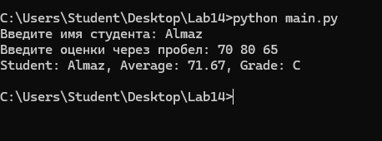

Результат выполнения тестов
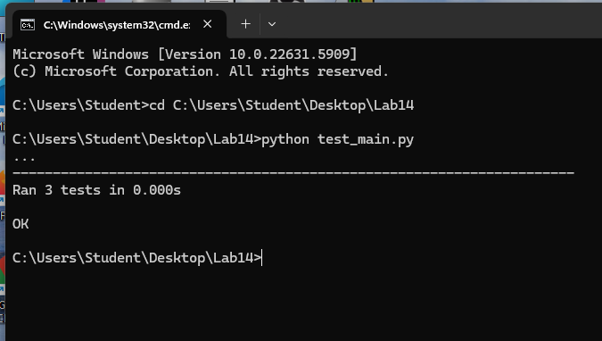
Вывод
В ходе лабораторной работы была разработана программа для анализа оценок студентов и набор модульных тестов на базе unittest. Все тесты успешно прошли, что подтверждает корректную работу функций.

